СП ДС «Сказка»

ГБОУ СОШ №5 «ОЦ «Лидер» г.о. Кинель
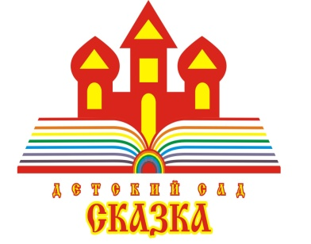

Консультация для родителей

на тему: «Здоровые стопы»

подготовил:

Сугутова Наталья Олеговна,

инструктор по физической культуре

2021

Здоровые стопы.
Детская обувь:
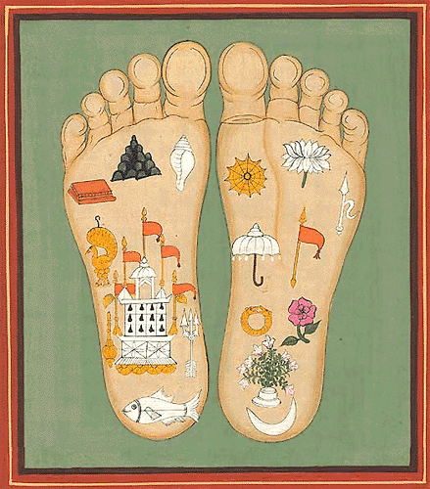
1. Обувь должна соответствовать форме, размеру стопы.
2. Подошва должна быть гибкой. Недостаточная гибкость ограничивает движение в суставах, предъявляет повышенные требования к мышцам голени и стопы. При этом нарушается походка.
3. Подошва не должна быть высокой, поскольку в процессе ходьбы в такой обуви нарушаются сцепление пальцев с опорной поверхностью и толчковая функция стопы.
4. Слишком мягкая подошва также не допустима, так как способствует формированию плоскостопия при ходьбе по жёсткому грунту, асфальту или полу.
5. Каблук. Важным элементом обуви для дошкольников является каблук, высота которого влияет на распределение нагрузки на различные отделы стопы, её положение. Высота каблука не должна превышать 5 – 10 мм.
6. Фиксированный задник. В профилактике деформации стопы особое значение имеет наличие, фиксированного задника, который позволяет прочно удерживать пяточную кость и предотвращает её отклонение наружу.
7. Прочная фиксация в носовой части. Открытый носок в летних туфлях, часто используемых в качестве сменной обуви, приводит к неустойчивому положению стопы. Кроме того, возникает угроза травмы пальцев.
8. Хорошая вентиляция обуви. Для обеспечения оптимального температурно-влажностного режима внутри обувного пространства необходимы такие конструктивные решения (переплетение ремешков, дополнительные «окошки» и др.), которые позволяли бы осуществлять хорошую вентиляцию обуви.
Если все требования к детской обуви будут учтены, дорогие родители, поверьте, у вас будут здоровые дети. Передвигаясь в правильной обуви, ваши дети не будут уставать, полюбят длительные пешие прогулки, походы и вырастут сильными и закалёнными людьми.

Конечно же, не обойтись без упражнений, направленных на предупреждение плоскостопия. Вот некоторые простейшие упражнения, которые вы можете делать дома вместе со своими детьми:
Лёжа на спине - одновременное сжимание и разжимание пальцев рук и ног с последующим растопыриванием пальцев; круговые движения ногами «велосипед» с акцентом на движения стопами; круговые движения стопами внутрь и наружу.
Сидя на полу, руки в упоре сзади – катание каждой стопой малого мяча, палки.
Стоя - подъём на носки, на пятки; разведение пяток и носков; ходьба на месте без отрыва пальцев от пола.
Упражнения в ходьбе – ходьба на носках, на пятках, на наружном крае стопы; ходьба по неровным поверхностям; собирание пальцами ног мелких предметов, рассыпанных на полу и др.

